Specifikáció

Ahogy pénteken beszéltük nekiláttam megtervezni a weboldalt és különböző oldalakra osztottam fel.  
Mivel nem vagyok jártas az efféle dizájn megvalósításban, így paint-ben rajzoltam meg őket, remélem így is átlátható lesz, ha esetleg te ismersz olyan szotfver-t amiben jobban lehet tervezni azt megköszönném!  
  
Elsőként is én arra gondoltam, hogy lenne egy bejelentkezési oldal, amivel egy profilt hoznánk létre az oldalon belül. Amikre gondoltam:

* Lenne egy email cím és figyelné az oldal, hogy ugyan azzal az emaillel, ne lehessen újra beregisztrálni.
* Lenne egy jelszó rész, aminél lehetne megadni feltételnek, hogy tartalmazzon 1 nagy karaktert és 1 számot. Erre igazából csak azért gondoltam, hogy élethűbb legyen maga az alkalmazás, de nem fő szempont.
* Még arra gondoltam, hogy talán engedni kellene a felhasználót, hogy csak úgy „vendég” üzemmódban is betudjon lépni, nem kötnénk feltétlenül regisztrációhoz. (bár lehet ez fölösleges funkció)

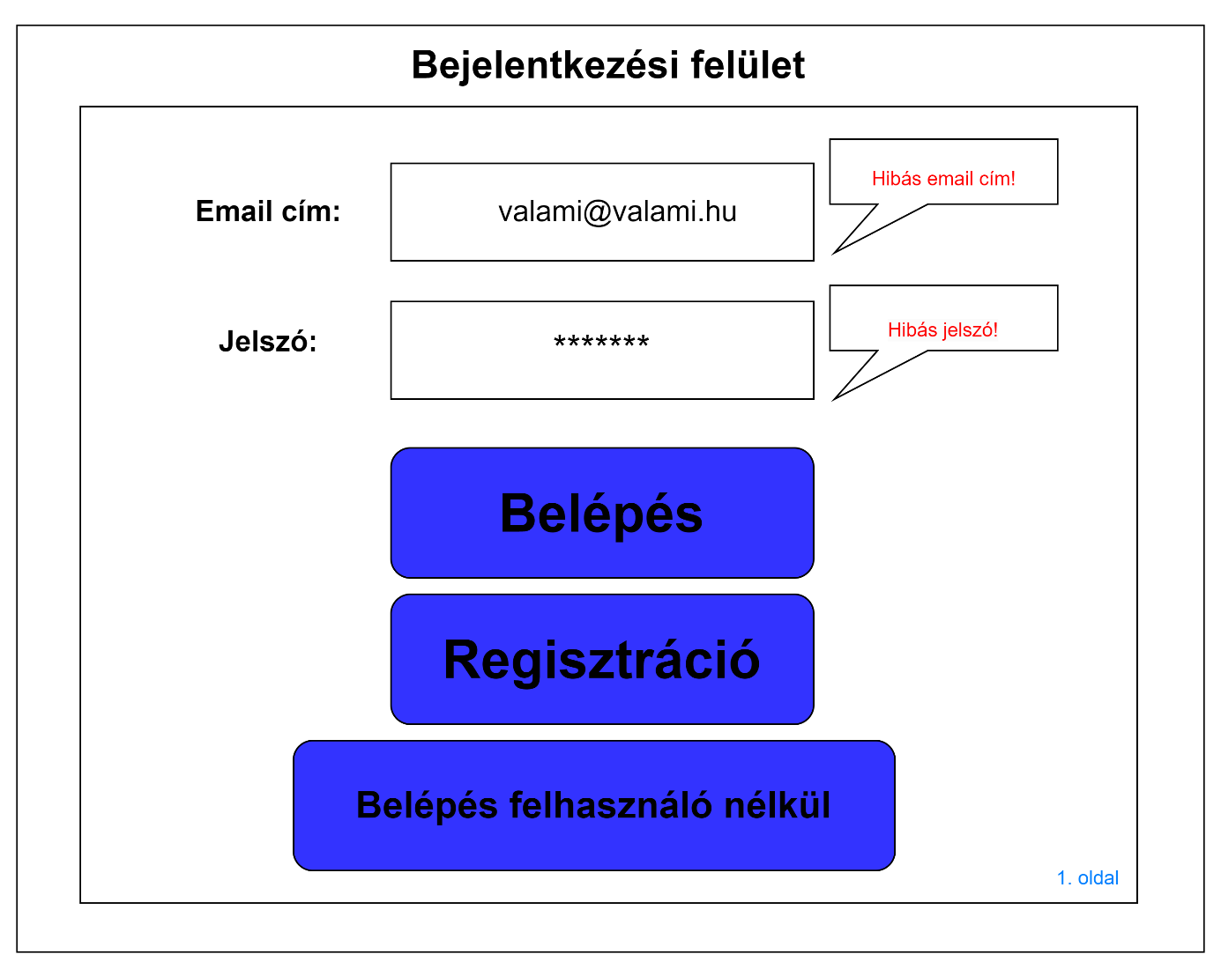

Ha megtörtént a belépés, akkor fogadni a fő oldal. Itt látható lenne egyrészt jobb felül a saját profilunk, azon kívül 3 nagyobb menüpont.

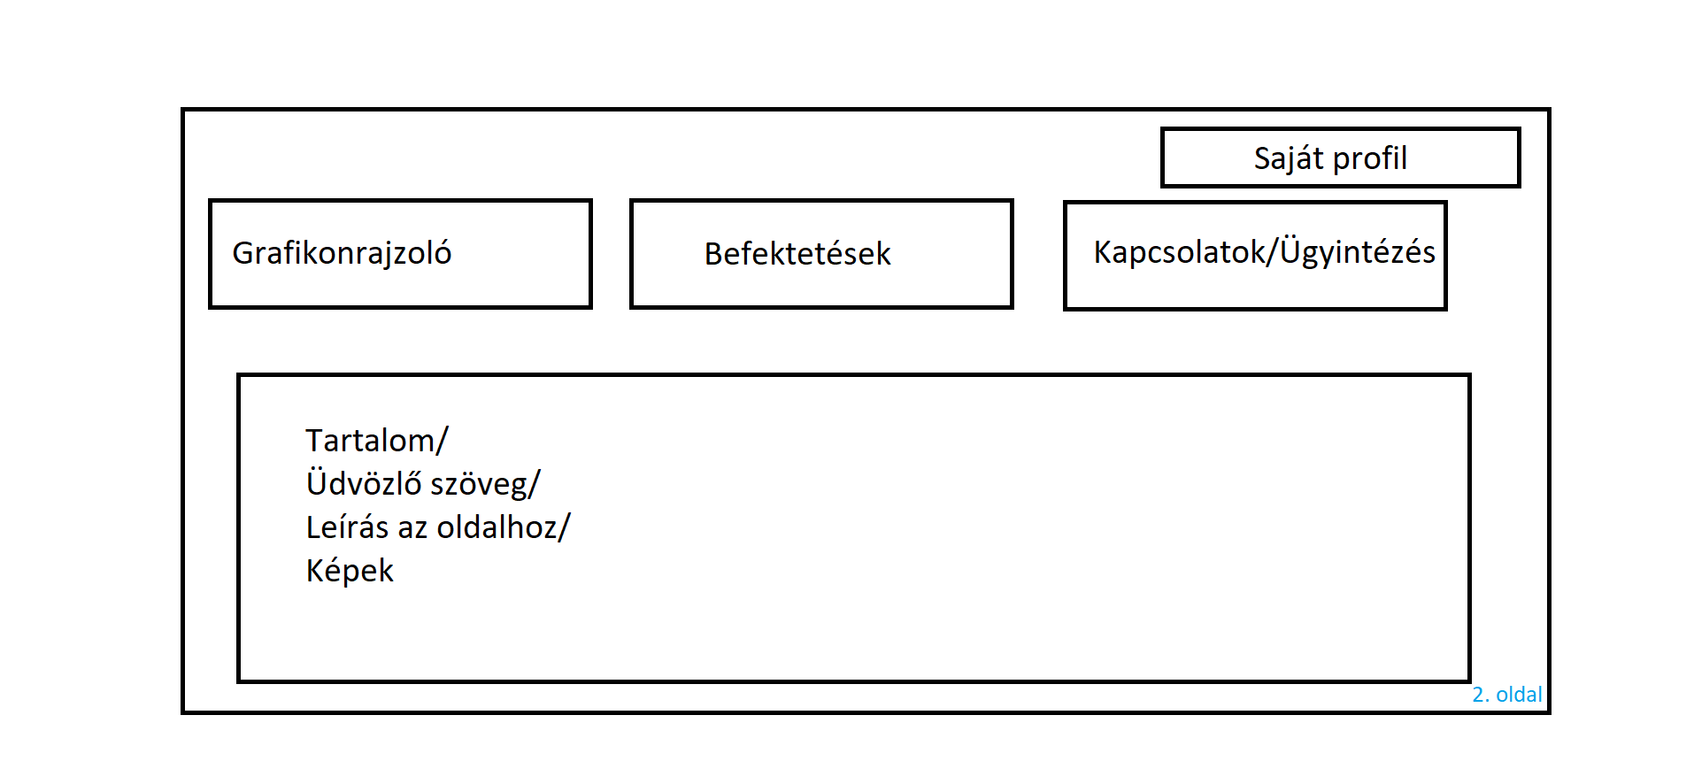

Ahogy nézegettem a többi hasonló témájú oldalakat, ezek voltak a közös szempontok, mint „Grafikonrajzoló”, „Befektetések” és végül „Kapcsolatok”, vagy van ahol „Ügyintézés” címszó szerepelt.  
Ezek közül lehetne választani a felhasználónak, hogy mit szeretne megnézni.

Továbbá az alsó terjedelmesebb téglalapon még valamilyen információt közölnék, amit még nem tudom egészen pontosan, hogy mi lehetne.

* Tartalom: ezalatt talán aktuális portfóliókat jelenítenék meg, vagy valamilyen befektetési tanácsot, valami szöveg ami kitölti az ott keletkezett űrt.
* Üdvözlő szöveg: itt arra gondoltam, hogy kiírnék valamilyen kedvesebb üzenetet, meg beszúrnék egy képet, így nem tátongana egy hatalmas űr
* Leírás az oldalhoz: mondjuk egy kis útmutató a három menüponthoz, vagy hogy mire lehet használni a menüket.
* Képek: akár egy galéria ami különböző képeket mutat motivációs szövegekkel.

Első menüpont a „Grafikonrajzoló” lenne.  
Maga a grafikonrajzoló lenne a szakdolgozatom alapja. Olyan koncepcióra gondoltam, hogy api hívással lekérnék pár befektetést, amikhez külön színeket rendelnék, mint ahogy a képen is látható a kicsi színes nyilakkal. A felhasználó kitudna választani hármat ezek közül.  
Miután kiválasztotta, akkor megkellene adni az idő intervallumot is amit vagy begépelne manuálisan, vagy egy naptár ikonnal tudna kiválasztani és megkellene nyomnia egy gombot amivel átvezetem egy másik oldalra, ahol a grafikon fog kirajzolódni.

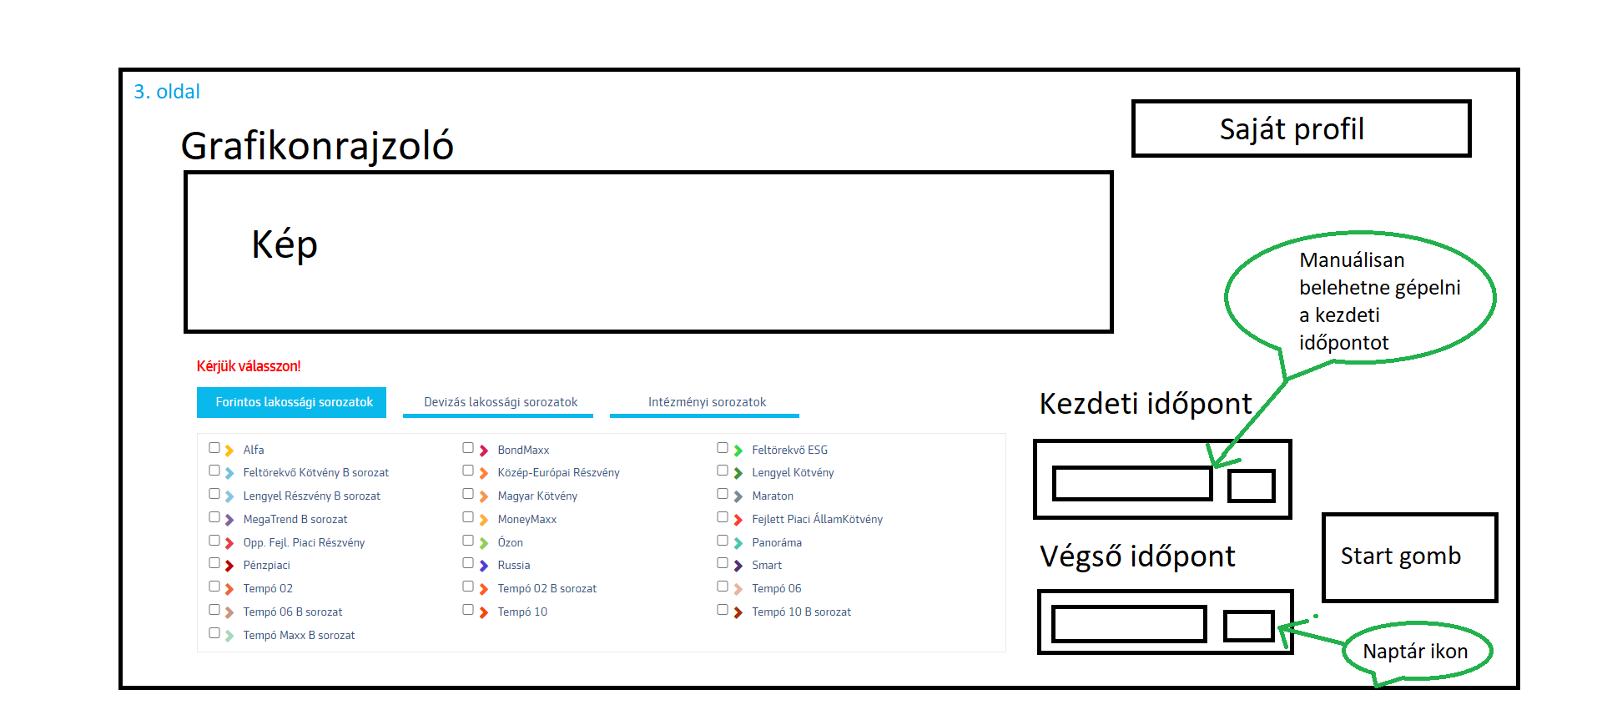

Ezt venném alapul, ami egy egész oldalt magában foglalva kirajzolná a kért grafikont. Itt olyan funkciókra gondoltam amiket beszéltünk, hogy lehetne választani mikén jelenne meg a grafikon. Pl.:

* Vonalakkal, ahogy a képen is látható
* Oszlopdiagrammokkal
* Kördiagrammal

Illetve ami még szimpatikus volt, bár nem tudom mennyire kivitelezhető, hogy lelehessen tölteni az adatokat „csv” fájlként és akkor excelben is meglehetne őket tekinteni, szerintem sokat dobna a tárgyilagos megítélésén.

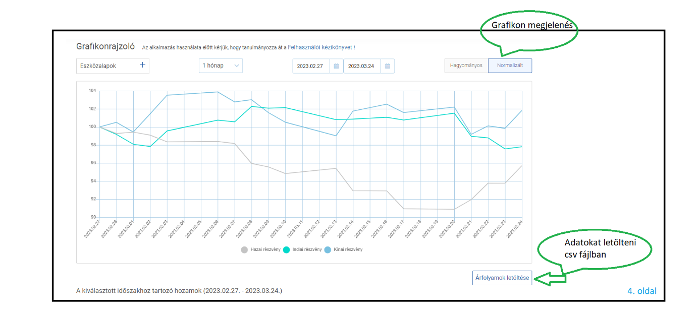

A következő menüpont a „Befektetések”.  
Itt arra gondoltam, hogy felsorolnám a befektetéseket különböző adatokkal amik kicsit színesítenék a lehetőségeket.

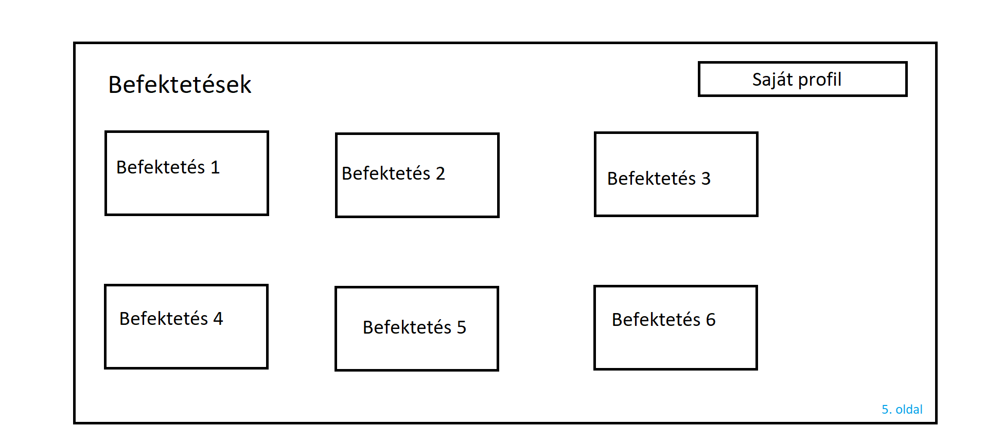

Lenne pár részletes leírás mindegyikhez és ha még belefér időben akkor hozzálehetne rendelni a saját profilhoz. (majd a profil résznél megmutatom mire gondolok)

Az utolsó menüpont lenne a „Kapcsolatok / Ügyintézés”.

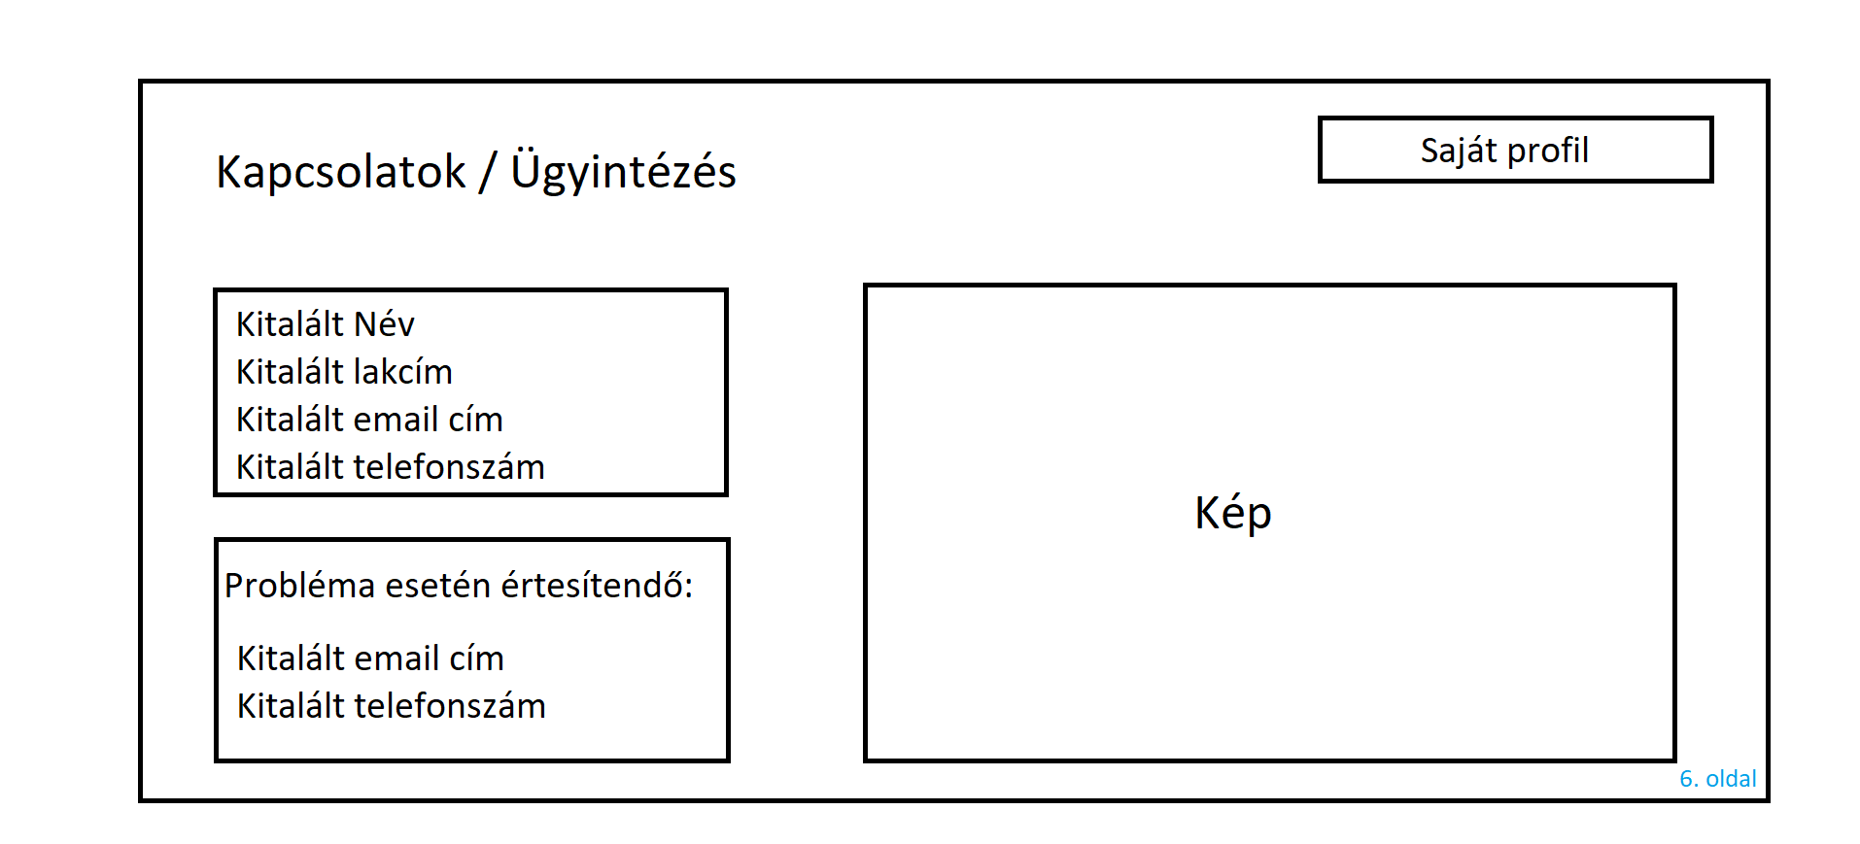  
Ez tényleg csak a formalitás és a hitelesség végett megadnék pár adatot akár magamról, akár kitalált adatokat, hogy ha az oldal nem működne akkor kit lehessen keresni probléma esetén. Erre azért gondoltam, mert szerintem sok időt nem venne igénybe, de mégis a felhasználónak autentikusabb élményt nyújtana.

Végezetül amire még gondoltam az a saját profil részleg lenne ami a következőket tartalmazná.

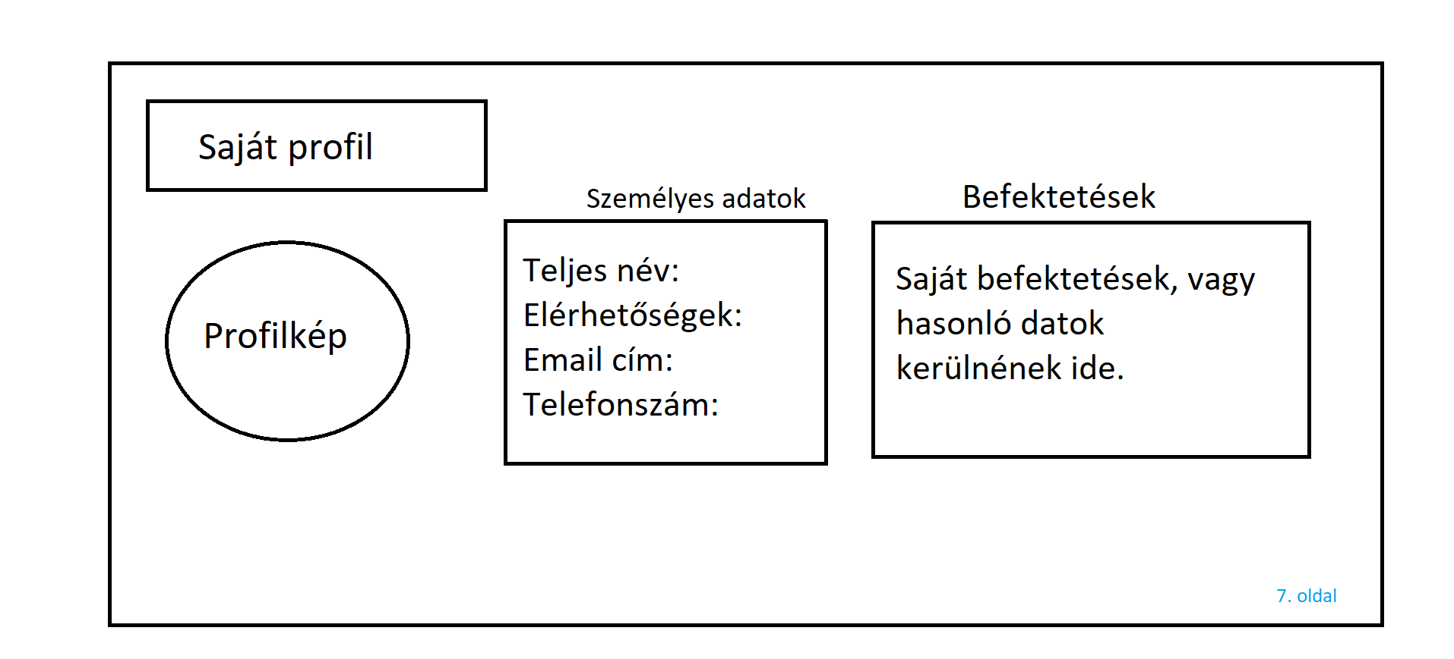

* Fellehetne tölteni egy képet a felhasználóhoz
* Személyes adatokat megadni. (itt csak leírtam néhányat ami éppen eszembe jutott)
* És amire még gondoltam, hogy a „kedvenc” befektetést hozzárendelni a profilhoz, meg a hozzá tartozó adatokat. Bár ez csak egy ötlet, nem tudom mennyire hasznos megoldás.